Grupa RENEX wspiera w grudniu dwie akcje charytatywne
W grudniu Grupa RENEX zrealizowała dwie inicjatywy charytatywne, koncentrując działania na bezpośrednim wsparciu osób i instytucji potrzebujących. Akcje zostały przeprowadzone w ostatnich tygodniach przed Świętami Bożego Narodzenia i były oparte na dopasowaniu przekazywanej pomocy do realnych potrzeb beneficjentów.

Pierwszym z działań była zbiórka rzeczy dla Placówki Opiekuńczo-Wychowawczej „Małgosia” w Brzeziu, przeprowadzona wśród pracowników Grupy RENEX. W ramach akcji udało się zgromadzić znaczącą liczbę potrzebnych artykułów obejmującą materiały edukacyjne, zabawki, odzież, artykuły domowe oraz drobne, świąteczne upominki.

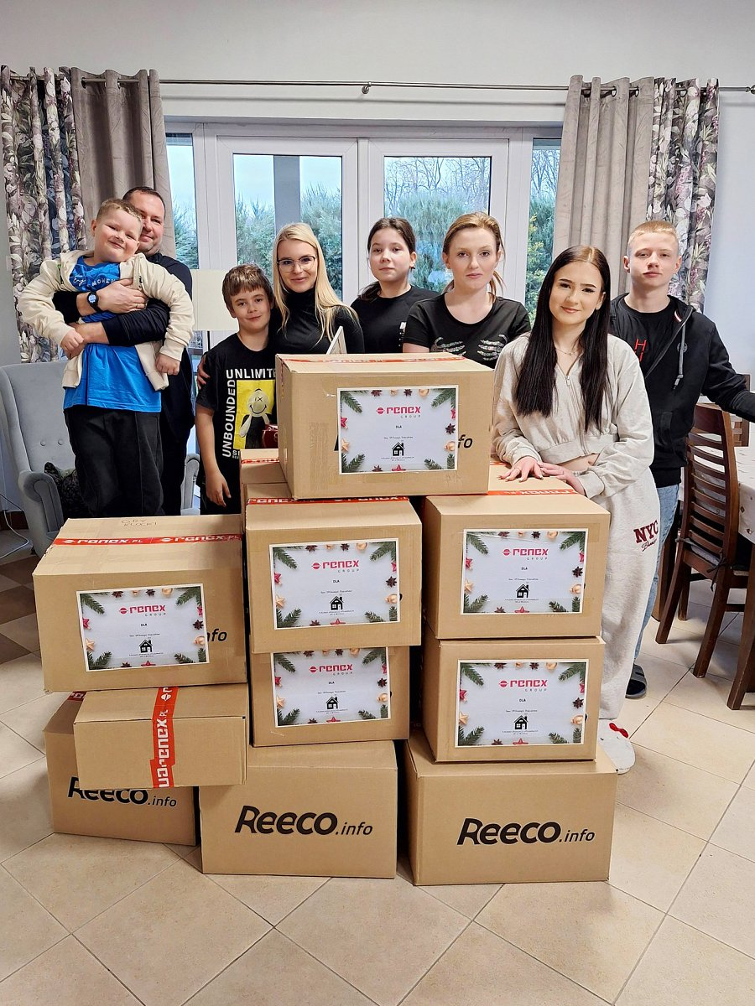
Zebrane rzeczy zostały przekazane bezpośrednio do placówki w poniedziałek poprzedzający Święta Bożego Narodzenia. Pracownicy Grupy RENEX dostarczyli dary bezpośrednio do placówki, spotykając się z dziećmi oraz ich wychowawcami. Wizyta pozwoliła również lepiej zrozumieć codzienne potrzeby placówki i zwróciła uwagę na rolę praktycznego wsparcia.
Drugą inicjatywą realizowaną w grudniu była Szlachetna Paczka, w którą Grupa RENEX włączyła się ponownie za pośrednictwem Portofino. W ramach tegorocznej edycji przygotowano wsparcie dla rodziny Pani Magdy i jej dzieci. Szlachetna Paczka jest inicjatywą, w którą Grupa RENEX angażuje się cyklicznie, traktując ją jako sprawdzoną formę realnego wsparcia rodzin znajdujących się w trudnej sytuacji. W poprzednich latach działania Grupy były prowadzone w podobnej formule – z naciskiem na dopasowanie pomocy do konkretnych potrzeb beneficjentów.

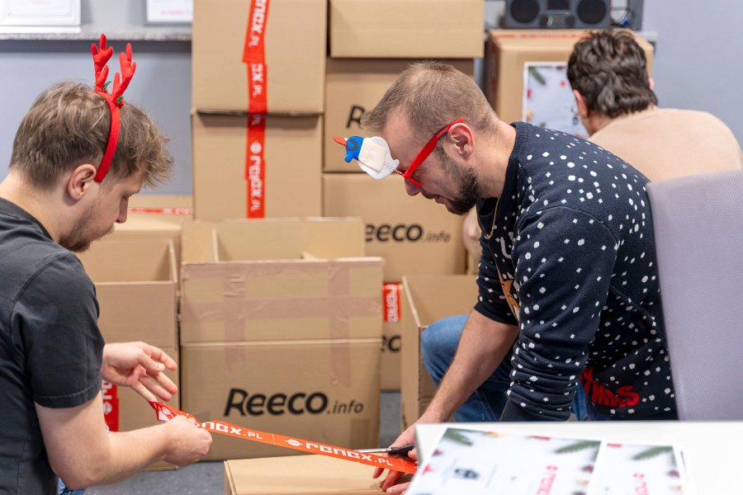
Grudniowe inicjatywy charytatywne są elementem szerszego, długofalowego zaangażowania Grupy RENEX w działania społeczne. Firma od lat wspiera inicjatywy z obszaru sportu, edukacji oraz projektów młodzieżowych i studenckich, łącząc działalność technologiczną z aktywną obecnością w otoczeniu społecznym. Wśród dotychczasowych działań znajdują się m.in. wsparcie wydarzeń sportowych rangi mistrzowskiej w kategoriach młodzieżowych, inicjatywy lokalne realizowane we Włocławku, takie jak Palma Festiwal czy Pro Gaming Cup, a także działania związane ze wsparciem finałów Wielka Orkiestra Świątecznej Pomocy. Grupa RENEX angażuje się również w projekty edukacyjne prowadzone z placówkami szkolnymi, w tym ze szkołami technicznymi, wspierając rozwój zaplecza dydaktycznego oraz działania promujące kompetencje praktyczne w obszarze elektroniki i inżynierii.


Ważnym obszarem aktywności Firmy jest także wsparcie projektów studenckich i rozwoju młodych talentów. Grupa RENEX współpracowała z zespołami studenckimi realizującymi zaawansowane projekty inżynierskie, w tym z zespołem PUT Rocketlab z Politechniki Poznańskiej, a także wspierała inicjatywy ukierunkowane na popularyzację wiedzy technicznej. Działania te są spójne z misją Firmy, która zakłada tworzenie warunków do rozwoju – zarówno w sferze technologii i edukacji, jak i w obszarze relacji społecznych oraz inicjatyw wspólnotowych. Zaangażowanie w inicjatywy lokalne jest dla Firmy naturalnym elementem obecności w regionie i potwierdzeniem podejścia opartego na długofalowości, stabilności oraz współpracy z otoczeniem.


Zrealizowane inicjatywy potwierdzają konsekwentne podejście Grupy RENEX do projektów społecznych oraz znaczenie wspólnego działania, które w praktyce przekłada się na realną pomoc udzielaną tam, gdzie jest najbardziej potrzebna.

